ACTIVIDAD N°27-II, 2°

TÍTULO: “El hijo”

COMPETENCIAS:

-Lee diversos tipos de textos en su lengua materna.

-Escribe diversos tipos de textos en su lengua materna.

-Se expresa oralmente en su lengua materna.

RETOS:

-Desarrolla la ficha de lectura .

-Escribe un cuento similar.

-Expón el resumen del texto, fílmalo y súbelo al clasroom.

CONOCIMIENTOS PREVIOS:

Observa la imagen y contesta:

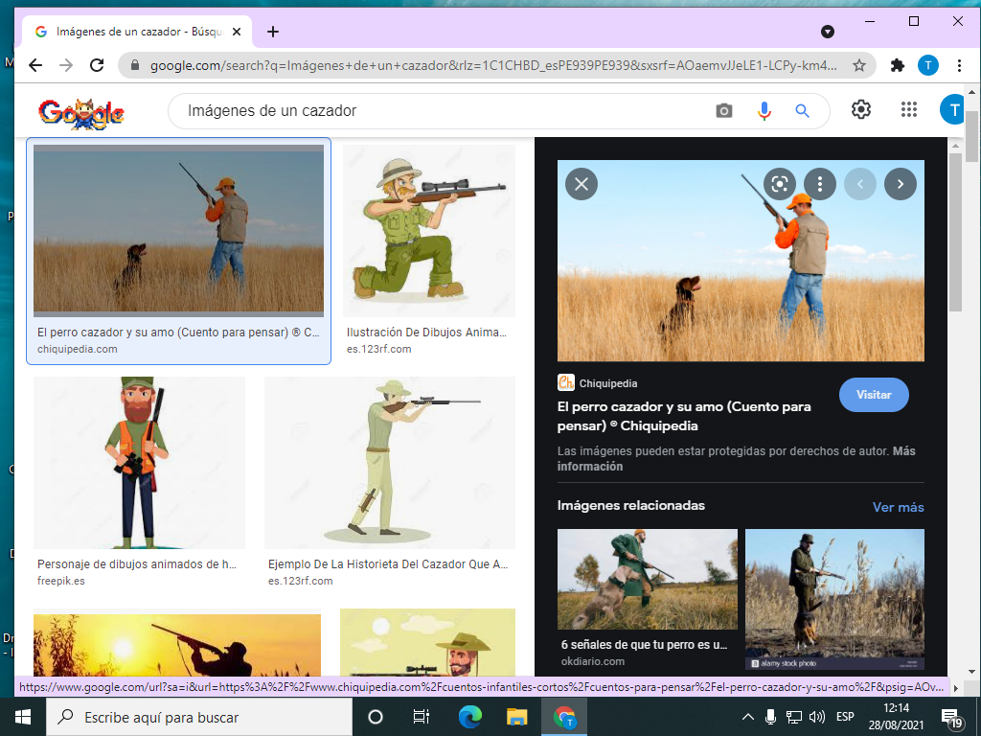

¿Cuál es la relación entre la imagen y el tema?

………………………………………………………………………………………………………………………………………………………

DESARROLLO

INDICACIONES: Lee el texto “ El hijo” de Horacio Quiroga y resuelve:

1. Cuál es el orden de los hechos:

( ) “Su hijo no ha vuelto y la naturaleza se halla detenida a la vera del bosque, esperándolo”.

( ) “Regresa empapado de sudor ,y aunque quebrantado de cuerpo y alma, sonríe de felicidad”

( ) “Como el sol, el calor y la clama ambiente , el padre abre también su corazón a la naturaleza”.

1. Completa el cuadro. El resumen , exponlo, fílmalo y súbelo al classroom.

|  |  |  |  |  |  |  |
| --- | --- | --- | --- | --- | --- | --- |
| Idea principal en texto N°1 | Tema en texto N°2 | Verbos en texto N°3 | Inicio | Nudo | Desenlace | Mensaje |
|  |  |  |  |  |  |  |

1. Cuál es la figura literaria que hay y por qué en cada fragmento:

(1)………………………………………………………………………………………………………

(2)………………………………………………………………………………………………………

(3)………………………………………………………………………………………………………………..

4. Encierra en la sopa de letras el sinónimo de: subsiste, fortuita, inexorable; también los personajes , escenario, especie, formato , el autor y su país.

|  |  |  |  |  |  |  |  |  |  |  |  |  |  |
| --- | --- | --- | --- | --- | --- | --- | --- | --- | --- | --- | --- | --- | --- |
| A | G | O | R | I | U | Q | O | I | C | A | R | O | H |
| E | N | O | V | E | L | A | L | E | Y | E | N | D | I |
| R | M | I | T | O | L | E | Y | E | N | D | A | R | J |
| M | I | S | I | O | N | E | S | C | U | N | T | E | O |
| A | É | P | I | C | O | O | U | N | I | T | N | O | C |
| N | T | R | A | D | I | C | I | Ó | N | P | E | R | U |
| E | R | E | L | A | T | O | L | I | R | I | C | O | E |
| C | A | S | U | A | L | J | D | R | A | M | A | V | N |
| E | X | I | S | T | E | U | C | O | M | E | D | I | T |
| I | N | E | V | I | T | A | B | L | E | D | I | P | O |
| E | X | P | O | S | I | N | C | I | Y | Ó | N | F | U |
| P | E | R | M | A | N | E | C | E | R | I | B | E | Y |
| J | U | A | N | R | U | L | F | O | V | A | C | A | H |
| U | R | U | G | U | A | Y | T | E | A | T | R | A | L |

1. Escribe un cuento similar de acuerdo:

TÍTULO

INICIO

NUDO

DESENLACE